
หน่วยการเรียนรู้ที่ 1 ช่วงเวลาและการเรียงลำดับเหตุการณ์
แผนการจัดการเรียนรู้ที่ 7
เรื่อง กิจกรรมเสริมทักษะความรู้ วัน เดือน ปี ตามระบบสุริยคติและจันทรคติ



ชั้นประถมศึกษาปีที่ 1 เวลาเรียน 1 ชั่วโมง
มาตรฐานการเรียนรู้และตัวชี้วัด

มาตรฐานการเรียนรู้
มาตรฐาน ส 4.1 เข้าใจความหมาย ความสำคัญของเวลาและยุคสมัยทางประวัติศาสตร์ สามารถใช้
วิธีการทางประวัติศาสตร์มาวิเคราะห์เหตุการณ์ต่าง ๆ อย่างเป็นระบบ
ตัวชี้วัด
ส 4.1 ป.1/1 บอกวัน เดือน ปี และการนับช่วงเวลาตามปฏิทินที่ใช้ในชีวิตประจำวัน

จุดประสงค์การเรียนรู้
1. อธิบายและนำเสนอความรู้วัน เดือน ปี ตามระบบสุริยคติและจันทรคติ (K)
2. จำแนกความรู้วัน เดือน ปี ตามระบบสุริยคติและจันทรคติ (P)
3. เห็นความสำคัญและสนใจศึกษาความรู้วัน เดือน ปี ตามปฏิทินไทยและสากล (A)

สาระสำคัญ

การรู้วัน เดือน ปี ตามระบบสุริยคติและจันทรคติทำให้เรียงลำดับเหตุการณ์ในชีวิตประจำวันได้ถูกต้อง


สาระการเรียนรู้

1. วัน เดือน ปี ตามระบบสุริยคติ
2. วัน เดือน ปี ตามระบบจันทรคติ

สมรรถนะสำคัญของผู้เรียน

ความสามารถในการใช้ทักษะชีวิต

คุณลักษณะอันพึงประสงค์

มุ่งมั่นในการทำงาน

คำถามสำคัญ

นักเรียนจะนำความรู้ เรื่อง วัน เดือน ปี ตามระบบสุริยคติและจันทรคติไปใช้ประโยชน์อย่างไรบ้าง


การจัดกิจกรรมการเรียนรู้

ขั้นสังเกต รวบรวมข้อมูล (Gathering)
• • • • • • • • • • • • • • • • •

1. นักเรียนร่วมกันสนทนาและตอบคำถาม ดังนี้
• 1 ปี มีกี่เดือน (12 เดือน)
• เดือนนี้เป็นเดือนอะไร (ตัวอย่างคำตอบ เดือนมกราคม)
• เดือนมกราคมมีกี่วัน (31 วัน)
จากนั้นนักเรียนศึกษาเนื้อหาเพิ่มเติมเกี่ยวกับ เรื่อง วัน เดือน ปี และการนับช่วงเวลาตามปฏิทิน


ขั้นคิดวิเคราะห์และสรุปความรู้ (Processing)
• • • • • • • • • • • • • • • • • • • •

2. นักเรียนฝึกทดสอบความรู้จากแบบกิจกรรมเสริมทักษะความรู้วัน เดือน ปี ตามระบบสุริยคติและจันทรคติ ดังนี้
• นักเรียนเติมข้อความหรือส่วนที่หายไปให้ถูกต้องและสมบูรณ์เกี่ยวกับการนับเดือน
ตามระบบสุริยคติ ดังนี้

ลำดับที่ | เดือน | จำนวนวัน
1 | มกราคม | 31
2 | กุมภาพันธ์ | (28) หรือ (29)
3 | (มีนาคม) | 31
4 | เมษายน | (30)
5 | (พฤษภาคม) | 31
6 | มิถุนายน | 30
7 | (กรกฎาคม) | (31)
8 | สิงหาคม | 31
9 | (กันยายน) | 30
10 | ตุลาคม | (31)
11 | (พฤศจิกายน) | 30
12 | ธันวาคม | (31)

3. นักเรียนสังเกตภาพสัตว์ตามปีนักษัตร แล้วนำบัตรคำตามปีนักษัตรไปติดให้ตรงกับภาพ ดังตัวอย่าง

ชวด
ฉลู
ขาล
เถาะ

มะโรง
มะเส็ง
มะเมีย
มะแม

วอก
ระกา
จอ
กุน





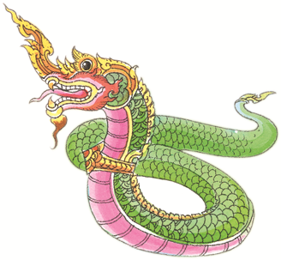

ชวด
ฉลู
ขาล
เถาะ
มะโรง
มะเส็ง







มะเมีย
มะแม
วอก
ระกา
จอ
กุน

4. นักเรียนคิดประเมินเพื่อเพิ่มคุณค่า แล้วสรุปเป็นความคิดรวบยอด โดยใช้คำถาม ดังนี้
• นักเรียนจะนำความรู้ เรื่อง วัน เดือน ปี ตามระบบสุริยคติและจันทรคติไปใช้ประโยชน์อย่างไรบ้าง
(ตัวอย่างคำตอบ นัดหมายกับเพื่อนในวันสำคัญต่าง ๆ ได้)

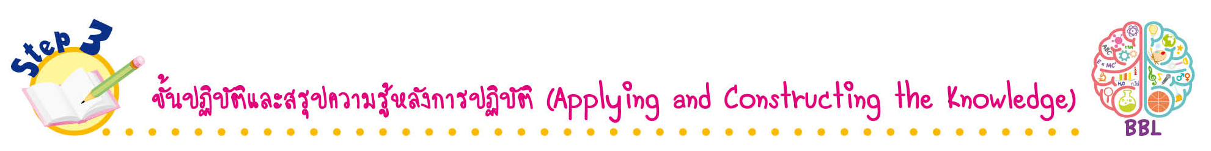
ขั้นปฏิบัติและสรุปความรู้หลังการปฏิบัติ (Applying and Constructing the Knowledge)
• • • • • • • • • • • • • • • • • • • • • • • • • • • • • • • • • • • • •

5. นักเรียนสำรวจวัน วันที่ เดือน และปีเกิดของตนเองตามระบบสุริยคติและจันทรคติ
ตัวอย่าง ฉันเกิดวัน _______ ที่ ___ เดือน __________ พ.ศ. _______
ตรงกับวัน _______ ค่ำ เดือน ___ ปี ____
(ขึ้นอยู่กับอายุของนักเรียน)
6. นักเรียนแบ่งกลุ่ม 5 คน เรียงลำดับวันเกิดของกลุ่มตนเอง เตรียมนำเสนอหน้าชั้นเรียน
7. นักเรียนร่วมกันสรุปสิ่งที่เข้าใจเป็นความรู้ร่วมกัน ดังนี้
การรู้จักวัน เดือน ปี ตามระบบสุริยคติและจันทรคติทำให้เรียงลำดับเหตุการณ์ในชีวิตประจำวันได้ถูกต้อง
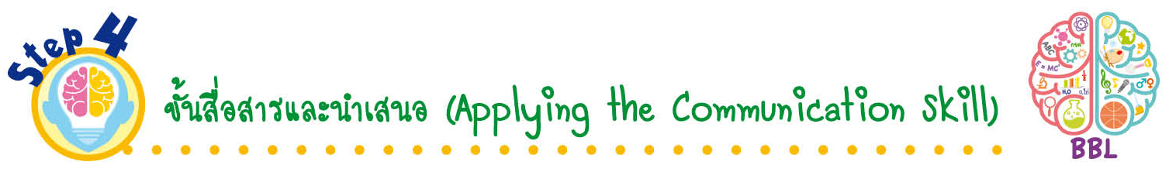
ขั้นสื่อสารและนำเสนอ (Applying the Communication Skill)
• • • • • • • • • • • • • • • • • • • • • • • • • • •

8. นักเรียนออกมานำเสนอลำดับวันเกิดของกลุ่มตนเองหน้าชั้นเรียน

กิจกรรมนี้สร้างเสริมทักษะศตวรรษที่ 21 ด้านการสื่อสาร

9. นักเรียนร่วมกันอภิปรายสรุปเกี่ยวกับวิธีการทำงานให้เห็นการคิดเชิงระบบและวิธีการทำงาน
ที่มีแบบแผน

ขั้นประเมินเพื่อเพิ่มคุณค่าบริการสังคมและจิตสาธารณะ (Self-Regulating)
• • • • • • • • • • • • • • • • • • • • • • • • • • • • • • • •

10. นักเรียนนำความรู้ที่ได้รับไปปรับใช้ในชีวิตประจำวัน โดยการแนะนำครอบครัว เพื่อน
ให้เห็นความสำคัญของวัน เดือน ปี ตามปฏิทินไทยและสากล
11. นักเรียนประเมินตนเอง โดยเขียนแสดงความรู้สึกหลังการเรียน ในประเด็นต่อไปนี้
• สิ่งที่นักเรียนได้เรียนรู้ในวันนี้คืออะไร
• นักเรียนมีส่วนร่วมกิจกรรมในกลุ่มมากน้อยเพียงใด
• เพื่อนนักเรียนในกลุ่มมีส่วนร่วมกิจกรรมในกลุ่มมากน้อยเพียงใด
• นักเรียนพอใจกับการเรียนในวันนี้หรือไม่ เพียงใด
• นักเรียนจะนำความรู้ที่ได้นี้ไปใช้ให้เกิดประโยชน์แก่ตนเอง ครอบครัว และสังคมทั่วไป
ได้อย่างไร
จากนั้นแลกเปลี่ยนตรวจสอบขั้นตอนการทำงานทุกขั้นตอนว่าจะเพิ่มคุณค่าไปสู่สังคม
เกิดประโยชน์ต่อสังคมให้มากขึ้นกว่าเดิมในขั้นตอนใดบ้าง สำหรับการทำงานในครั้งต่อไป


สื่อการเรียนรู้/แหล่งการเรียนรู้

1. หนังสือเรียน รายวิชาพื้นฐาน ประวัติศาสตร์ ชั้นประถมศึกษาปีที่ 1
ของสถาบันพัฒนาคุณภาพวิชาการ (พว.)
2. แบบกิจกรรมเสริมทักษะการเรียนรู้
3. ภาพสัตว์ตามปีนักษัตร
4. แหล่งการเรียนรู้ทั้งภายในและภายนอกโรงเรียน


การประเมินการเรียนรู้

1. ประเมินความรู้ เรื่อง การใช้ปฏิทิน (K) ด้วยแบบทดสอบ
2. ประเมินกระบวนการทำงานกลุ่ม (P) ด้วยแบบประเมิน
3. ประเมินคุณลักษณะอันพึงประสงค์ ด้านมุ่งมั่นในการทำงาน (A) ด้วยแบบประเมิน


แบบประเมินตามสภาพจริง (Rubrics)
แบบประเมินกระบวนการทำงานกลุ่ม
รายการการประเมิน | ระดับคุณภาพ
รายการการประเมิน | 4 | 3 | 2 | 1
กระบวนการ  ทำงานกลุ่ม | มีการกำหนดบทบาท  สมาชิกชัดเจน และ  มีการชี้แจงเป้าหมาย  การทำงาน มีการปฏิบัติงานร่วมกัน  อย่างร่วมมือร่วมใจ  พร้อมกับการประเมินเป็นระยะ ๆ | มีการกำหนดบทบาท  สมาชิกชัดเจน  มีการชี้แจงเป้าหมาย  อย่างชัดเจนและปฏิบัติงานร่วมกัน  แต่ไม่มีการประเมิน  เป็นระยะ ๆ | มีการกำหนดบทบาท  เฉพาะหัวหน้า  ไม่มีการชี้แจงเป้าหมาย  อย่างชัดเจน  ปฏิบัติงานร่วมกัน  ไม่ครบทุกคน | ไม่มีการกำหนด  บทบาทสมาชิก  และไม่มีการชี้แจงเป้าหมาย สมาชิก  ต่างคนต่างทำงาน

ข้อเสนอแนะของผู้บริหารสถานศึกษา

ลงชื่อ
( )
ตำแหน่ง

บันทึกหลังการสอน

ผลการจัดการเรียนการสอน

ปัญหา/อุปสรรค

แนวทางแก้ไข

ครูผู้สอน
( )
วันที่บันทึก

